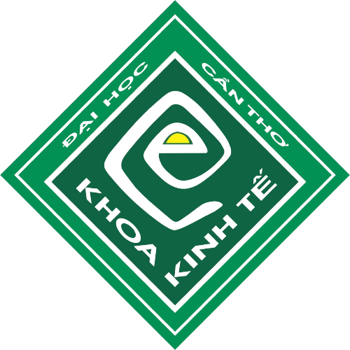
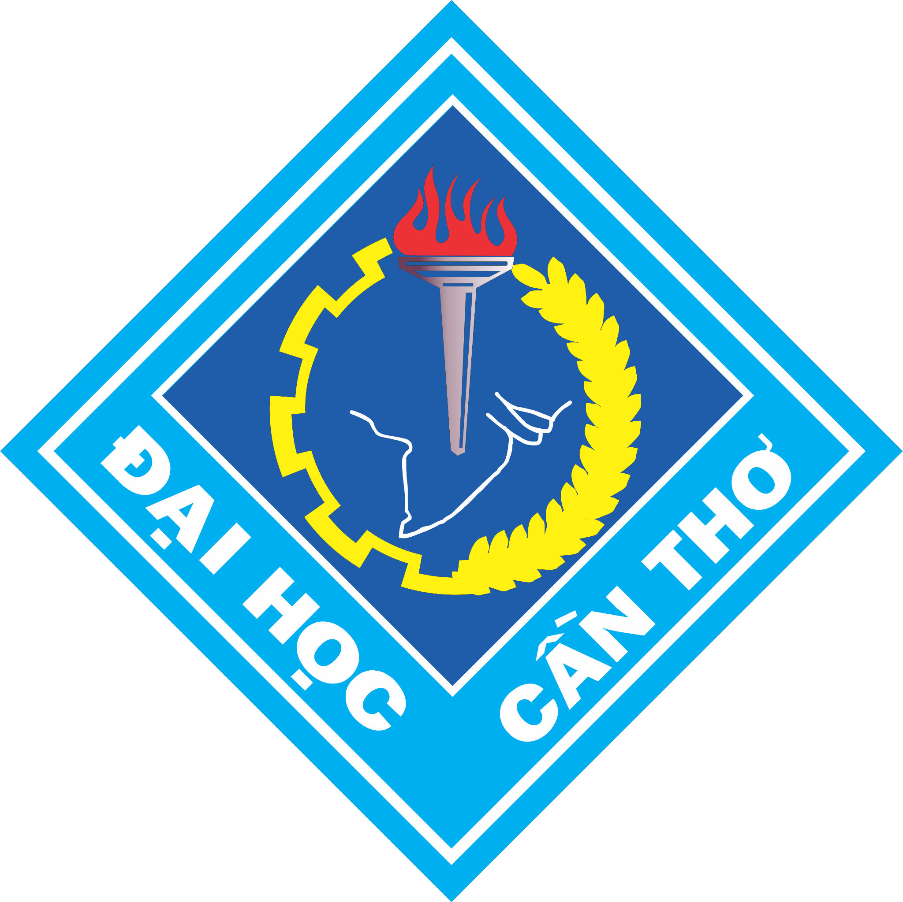

VÒNG TUYỂN TRƯỜNG CUỘC THI
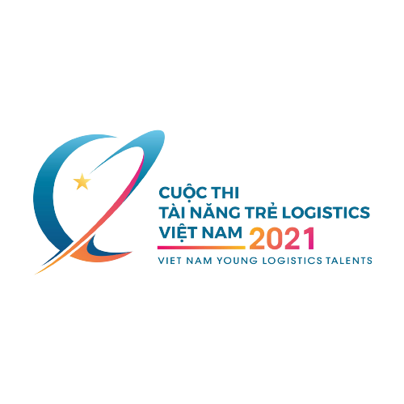
VIET NAM YOUNG LOGISTICS TALENTS 2021
Tài năng trẻ Logistics Việt Nam - Viet Nam Young Logistics Talents là cuộc thi do Hiệp hội Phát triển nhân lực Logistics Việt Nam tổ chức với sự hỗ trợ của Cục Xuất nhập khẩu, Bộ Công Thương. Với sứ mệnh tìm kiếm nguồn nhân lực chất lượng cao cho ngành logistics Việt Nam, đây là một sân chơi uy tín, chất lượng cho các bạn trẻ đam mê trong lĩnh vực có cơ hội cọ xát những vấn đề thực tế và nâng cao chuyên môn của bản thân cũng như có cơ hội tiếp xúc với các doanh nghiệp trong ngành.

Để tiếp tục kế thừa và phát huy sự thành công của 03 mùa thi trước, Cuộc thi Tài năng trẻ Logistics Việt Nam 2021 - Vòng tuyển Trường Đại học Cần Thơ (CTU) đã chính thức quay trở lại. Sau khi Vòng 1 - Sơ tuyển cấp quốc gia diễn ra vào tháng 7/2021, đơn vị Trường Đại học Cần Thơ (CTU) vinh dự có 11 đội dự thi và cả 11 đội đều đủ điểm để vào vòng tiếp theo - Vòng Tuyển Trường. Vòng Tuyển Trường CTU được tổ chức nhằm mục tiêu chọn ra các thành viên ưu tú đại diện cho CTU tham dự vòng thi cấp quốc gia. Cũng thông qua vòng tuyển lần này, BTC mong muốn mang đến một sân chơi bổ ích cho các sinh viên yêu thích lĩnh vực logistics có cơ hội thể hiện năng lực của bản thân, cũng như thể hiện các kỹ năng làm việc nhóm và tinh thần đồng đội.

Ban Tổ chức (BTC) cuộc thi Vòng tuyển Trường CTU năm 2021 là Bộ môn Kinh doanh quốc tế kết hợp với Câu lạc bộ học thuật Commando, thuộc Khoa Kinh tế, Trường Đại học Cần Thơ. Thành phần Ban Giám khảo Vòng Tuyển Trường gồm 05 thành viên là các giảng viên và các chuyên gia trong lĩnh vực logistics.

Vòng Tuyển trường CTU năm 2021 sẽ được tổ chức thông qua 02 phần thi: phần trắc nghiệm bằng Tiếng Anh và phần thuyết trình dự án bằng Tiếng Việt. Thông tin cuộc thi cụ thể như sau:

Thời gian: Chủ Nhật, ngày 12/9/2021. Buổi sáng 9h-10h: trắc nghiệm - Buổi chiều 13h30-17h30: thuyết trình.
Hình thức: Trực tuyến (qua công cụ Google Meet).

BTC VÒNG TUYỂN CTU

